RESOLUCIÓN DE PARÁLISIS INTESTINAL EN URGENCIAS
María Loba Sánchez
Doctora en Veterinaria
Especialista en Homeopatía Facultad (de Medicina de Murcia )
Estudios en Acupuntura, Bioenergética y Moxibustión por C.E.M.E.T.EC

Directora de Clínica Veterinaria Loba www.veterinariamurcia.com
Socio fundador del Hospital de Urgencias Veterinarias de la Región de Murcia (HUVEMUR) www.veterinariourgente.com

Se recibe en el Hospital de Urgencias de la Región de Murcia sábado a las 16 horas un perro de raza American Staffordshire Terrier macho de tres años de edad remitido por su clínica veterinaria. Presenta debilidad en tercio posterior y estaba siendo tratado por presentar dolor abdominal y estómago lleno de comida e intestino con heces.
A la recepción presenta abdomen blando, conjuntiva y mucosa oral congestiva, ligero déficit propioceptivo y pulso femoral débil. Se adjunta el hemograma y la bioquímica resaltando una ligera leucocitosis y granulocitosis (Figura 1).
Se le realiza ecografía abdominal sin hallazgos relevantes.

Durante la tarde-noche mejora su estado general y recupera la propiocepción del tercio posterior.

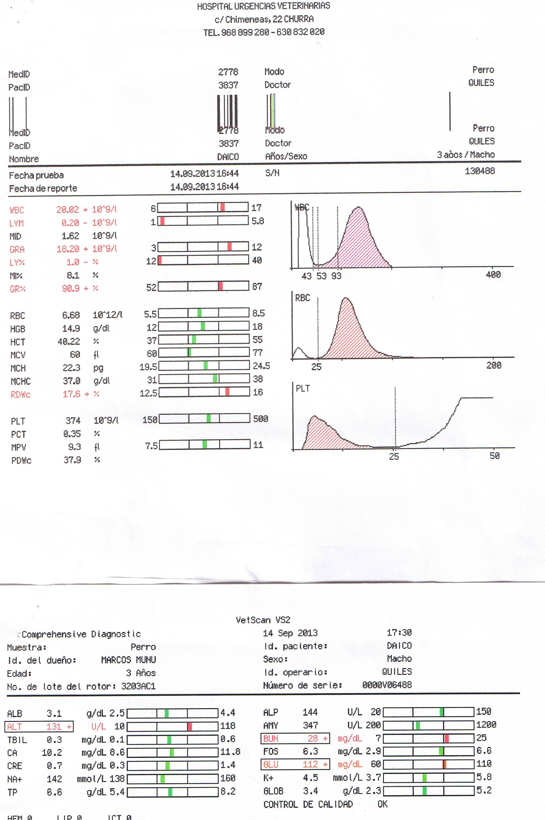

Figura 1: Hemograma y bioquímica de Daiko

A las 00 horas, tras paseo presenta dolor cólico y taquipnea. Se realizan radiografías a las 0 horas, a las 3 y a las 8 de la mañana (figuras 2,3 y 4) en las que se aprecia una timpanización, con asas intestinales distendidas y paralelas con contenido gaseoso, un íleo paralítico. El perro presenta ingurgitación de vasos conjuntivales y pulso femoral débil. Se le realiza sondaje gástrico y se aplica carbón activo y tratamiento antibiótico y analgésico de cobertura junto a la fluidoterapia correspondiente

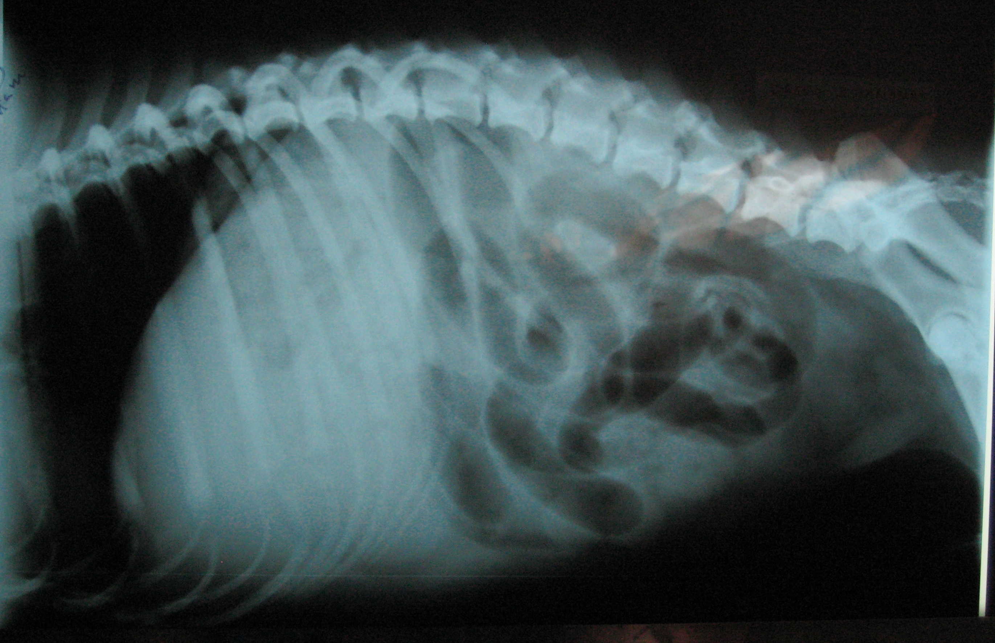
Figura 2: radiografía latero-lateral realizada a las 0 horas

A las 8:30 de la mañana del domingo el perro está totalmente apático, no camina ni se mantiene en pie y está totalmente timpanizado con las conjuntivas oculares inyectadas.

Debido a que la dueña está fuera de Murcia se inicia un tratamiento complementario con Homeopatía para ganar unas horas e intentar una solución previa a una posible cirugía.

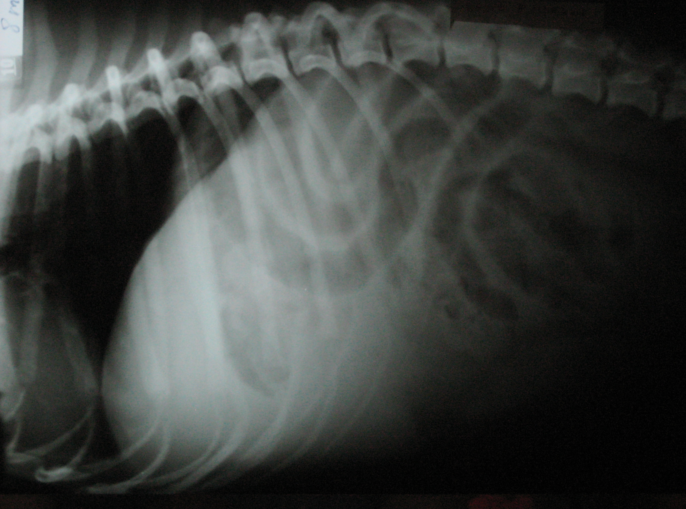
Figura 4: radiografía latero-lateral 8 horas

Análisis de la historia clínica desde el punto de vista homeopático:

Al estudiar la historia detalladamente encontramos algunos puntos de interés:

1.- El perro recibió un susto por un cohete el viernes.
2.- El perro ya tenía el tubo digestivo repleto de comida. Posteriormente a las 6 de la tarde del domingo nos enteraríamos que probablemente había estado triturando aglomerado de madera y comiéndoselo.
3.- El perro había recibido el día anterior al ingreso en urgencias buprex la cual puede producir una ralentización del tránsito intestinal y Duphalac que puede provocar gases. Se le volvió a dar Duphalac el sábado por la mañana.

Con todo esto inicio el siguiente tratamiento intensivo:
Nux vomica-Homaccord: 1 ampolla cada hora ½ hora al principio y luego cada hora I.V.
Gelsemium 15 CH + Carbo vegetábilis 15 CH diluidos juntos, 1 cm cada ½ hora oral.
Opium 30 CH diluido, 1 cm cada ½ hora alternando con la dilución anterior (Gelsemium y Carbo vegetabilis) también oral.

Justificación del tratamiento:

1.- Nux vomica-Homaccord es un excelente producto para los trastornos funcionales gastrointestinales así como para el meteorismo. De acuerdo a los componentes homeopáticos individuales tiene una gran utilidad en estreñimiento espasmódico, acúmulo de gases y dolores cólicos motivados por los mismos.

2.- Etiológicamente hubo un proceso desencadenante, el perro había sufrido un susto suficiente, para provocar una paralización que en este caso fue intestinal. Este proceso desencadenante lo podemos tratar con Gelsemium cuyos principios activos, gelsemina, sempervirina y gelsemicina combaten neuralgiaa y además son antiespasmódicos. Si repertorizamos parálisis abdominal encontramos entre otros Ars., Caust., Gels., Nux v., Op.,..Utilizamos Gelsemium por el gran bloqueo general que produce.

Al iniciar la Nux vomica hay una ligera mejoría y a la percusión se aprecia más timpanizado el abdomen superior, Carbo vegetábilis se asocia a dispepsias hiposténicas producidas por excesos alimentarios con flatulencia supraumbilical.

3.- El perro había recibido varias dosis de morfina así como de buprenorfina, Opium está indicado en las paresias intestinales con retraso en la recuperación del tránsito que ocurren por ejemplo en los postquirúrgicos. Tanto por haber aplicado opiodes, como por el proceso de parada intestinal está totalmente indicado.

Seguimos con este tratamiento, que iniciamos a las 9:30 de la mañana del domingo manteniendo fluidoterapia y terapia antibiótica.

El perro va presentando cambios en su estado general, está más alerta, orina con profusión, cosa que antes no ocurría y camina cuando lo sacamos.

Se le repite la radiografía (figura 5) a las 16 horas en la que se ve la desaparición casi total de los gases,también se le aplica un enema rectal.

Al sacarlo a la calle el perro sale muy rápido y evacua gran cantidad de heces. Su estado general es muy activo y los dueños que han venido a verlo lo encuentran muy bien.
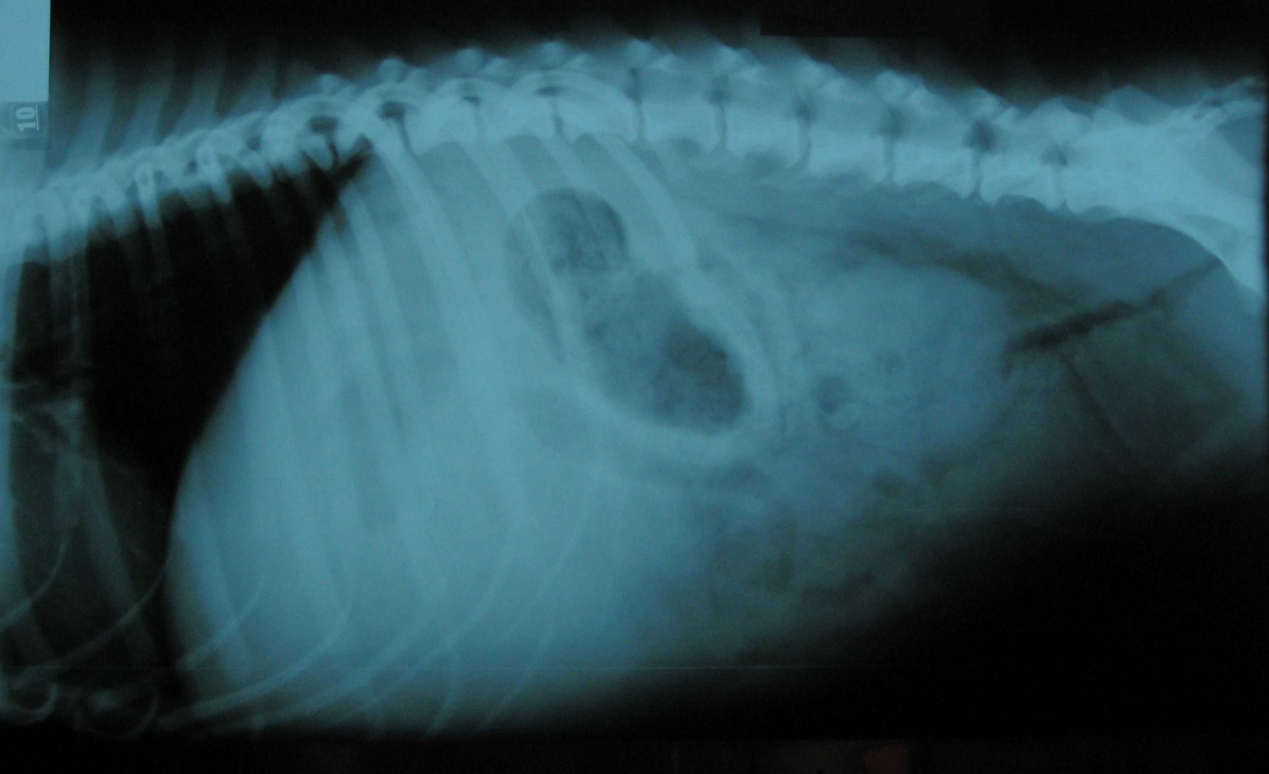

Figura 5: radiografía latero-lateral a la 16 horas

Conclusiones:

Este es un ejemplo del uso de la Homeopatía en medicina de urgencias. La respuesta en procesos agudos o sobreagudos a la medicación homeopática es muy rápida ofreciéndonos además un abanico muy amplio de productos para distintas patologías, que pueden completar el tratamiento convencional.

Podríamos exponer muchos casos acerca de la misma y el caso de Daiko es tan solo un ejemplo. No es necesario aclarar que no hay incompatibilidad con medicación (antibióticos, analgésicos.) y que tan sólo hay que mantener la separación adecuada entre productos.

